Образовательная автономная некоммерческая организация высшего образования

« МОСК ОВСК ИЙ ТЕ ХНОЛ ОГИЧЕСК ИЙ ИНСТИТУТ »
Факультет «Строительства и техносферной безопасности»
Направление подготовки: 13.03.02 Электроэнергетика и электротехника

УТВЕРЖДАЮ
Декан факультета Строительства и
техносферной безопасности
А.А. Котляревский
Подпись
« » 2022_ г.

ГРАФИК (ПЛАН)

Производственная (Преддипломная) практика
обучающегося группы
Шифр и № группы Фамилия, имя, отчество обучающегося

Содержание практики
Этапы  практики | Вид работ | Период  выполнения
организационно - ознакомительный | Проводится разъяснение этапов и сроков прохождения практики, инструктаж по технике безопасности в период прохождения практики, ознакомление:  - с целями и задачами предстоящей практики,  - с требованиями, которые предъявляются к обучающимся со стороны руководителя практики;  - с заданием на практику и указаниями по его выполнению;  - со сроками представления в деканат отчетной документации и проведения зачета.
прохождение практики | - выполнение индивидуального задания, согласно вводному инструктажу;  - сбор, обработка и систематизация собранного материала;  - анализ полученной информации;  - подготовка проекта отчета о практике;  - устранение замечаний руководителя практики.
отчетный | - оформление отчета о прохождении практики;  - защита отчета по практике на оценку.
Руководитель практики от Института
Должность, ученая степень, ученое звание

« » 2023_г.
Подпись И.О. Фамилия

Руководитель практики от профильной организации
должность

« » 2023_г.
Подпись И.О. Фамилия

Ознакомлен
Подпись И.О. Фамилия обучающегося

Образовательная автономная некоммерческая организация высшего образования

« МОСК ОВСК ИЙ ТЕ ХНОЛ ОГИЧЕСК ИЙ ИНСТИТУТ»

Факультет «Строительства и техносферной безопасности»
Направление подготовки: 13.03.02 Электроэнергетика и электротехника

УТВЕРЖДАЮ
Декан факультета Строительства и
техносферной безопасности
А.А. Котляревский
Подпись
« » 2022_ г.

ИНДИВИДУАЛЬНОЕ ЗАДАНИЕ
НА ПРОИЗВОДСТВЕННУЮ ПРАКТИКУ
Преддипломная практика

обучающегося группы

шифр и № группы фамилия, имя, отчество обучающегося
Место прохождения практики:

(полное наименование организации)
Срок прохождения практики: с « » 2022_ г. по « » 2022_ г.

Содержание индивидуального задания на практику, соотнесенное с планируемыми результатами обучения при прохождении практики:

Код  компетенции | Содержание индивидуального задания
ПК-1 ПК-2 | Инструктаж по ознакомлению с требованиями охраны труда, техники  безопасности, пожарной безопасности, а также правилами внутреннего трудового распорядка
ПК-1 ПК-2 | Составить общее описание предприятия (организации) – название, местоположение, собственник, статус.  Изучить направления деятельности предприятия (организации), структурной схемы управления его подразделениями, службами и отделами (энергетической службы предприятия (организации)).  Изучить основы производства электроэнергии, электроснабжения, нормативных показателей качества электроэнергии,основы релейной  защиты и автоматизации, правила планирования, исполнения

Код  компетенции | Содержание индивидуального задания
производственной программы (в части планирования технических воздействий), а также технологию производства работ оборудования
систем электроснабжения
ПК-1 ПК-2 | Изучить способы выбора релейной защиты, методы расчета токов короткого замыкания, основы расчета режимов сетей, планирование производственной деятельности, организацию ремонтаи эксплуатации  оборудования систем электроснабжения
ПК-1 | Изучить методы расчета электрических нагрузок узлов электрических сетей, методы моделирования сетей при решении профессиональных задач, основы технического обоснования проектов ввода объектов нового строительства и технологического присоединения к электрическим сетям,  методы реновации в части систем электроснабжения
ПК-1 ПК-2 | Изучить основы технологии обслуживания и ремонта систем электроснабжения построенных на основе применения технического  задания к проектированию объектов профессиональной деятельности
ПК-1 ПК-2 | Изучить применения методов и технических средств испытаний и диагностики систем электроснабжения, в соответствии с проектной документацией и техническим заданием к объектам проектирования  профессиональной деятельности
ПК-2 | Изучить базовые навыки проектирования объектов профессиональной деятельности, базовые навыки анализа применимости нормативно-технической документации, базовые навыки составления и применения технического задания, основанных на понимании взаимосвязи задач  технологии эксплуатации и проектирования систем электроснабжения

Руководитель практики от Института

Должность, ученая степень, ученое звание

« » 2023_г.
Подпись И.О. Фамилия

Руководитель практики от профильной организации

Должность

Подпись И.О. Фамилия
« » 2023_г.
Ознакомлен
Подпись И.О. Фамилия обучающегося
« » 2023_г.

ОТЧЕТ
о прохождении практики

обучающимся группы
(код и номер учебной группы)

(фамилия, имя, отчество обучающегося)

Место прохождения практики:
(полное наименование организации)
Руководители производственной практики:
от Института:
(фамилия, имя, отчество)
Заведующий кафедрой
(ученая степень, ученое звание, должность)
от Организации:
(фамилия, имя, отчество)
Электромонтер
(должность)

Индивидуальный план-дневник производственной практики
Индивидуальный план-дневник практики по получению профессиональных умений и опыта профессиональной деятельности составляется обучающимся на основании полученного задания на практику в течение организационного этапа практики (до фактического начала выполнения работ) с указанием запланированных сроков выполнения этапов работ.
Отметка о выполнении (слово «Выполнено») удостоверяет выполнение каждого этапа практики по получению профессиональных умений и опыта профессиональной деятельностив указанное время. В случае обоснованного переноса выполнения этапа на другую дату, делается соответствующая запись («Выполнение данного этапа перенесено на… в связи с…»).
Таблица индивидуального плана-дневника заполняется шрифтом TimesNewRoman, размер 12, оформление – обычное, межстрочный интервал – одинарный, отступ первой строки абзаца – нет.
№ п/п | Содержание этапов работ, в соответствии с индивидуальным заданием на практику |  |  |  | Дата выполнения этапов работ | Отметка о выполнении
1 | Определиться практики | с | местом | прохождения |  | Выполнено
2 | Ознакомиться с тематикой ВКР по направлению подготовки 13.03.02  Электроэнергетика и электротехника |  |  |  |  | Выполнено
3 | Ознакомление |  | со | спецификой |  | Выполнено

 | функционирования предприятия, его структурой, работой различных подразделений (энергетической службой предприятия) и специалистов. Изучение структуру энергетической службы предприятия.
4 | Оформление на производственную (преддипломную) практику |  | Выполнено
5 | Инструктаж по ознакомлению с требованиями охраны труда, техники безопасности, пожарной безопасности, а также правилами внутреннего трудового распорядка |  | Выполнено
6 | Ознакомление со спецификой функционирования предприятия, его структурой, работой различных подразделений (энергетической службой предприятия) и специалистов. Изучение структуру энергетической службы предприятия.  Составить общее описание предприятия (организации) – название, местоположение, собственник, статус.  Изучить направления деятельности предприятия (организации), структурной схемы управления его подразделениями, службами и отделами (энергетической службы предприятия (организации).  Изучить основы производства электроэнергии, электроснабжения, нормативных показателей качества электроэнергии, основы релейной защиты и автоматизации, правила планирования, исполнения производственной программы (в части планирования технических воздействий), а также технологию производства работ оборудования систем электроснабжения |  | Выполнено
7 | Изучить способы выбора релейной защиты, методы расчета токов короткого замыкания, основы расчета режимов сетей, планирование производственной деятельности, организацию ремонта и эксплуатации оборудования систем электроснабжения |  | Выполнено

8 | Изучить методы расчета электрических нагрузок узлов электрических сетей, методы моделирования сетей при решении профессиональных задач, основы технического обоснования проектов ввода объектов нового строительства и технологического присоединения к электрическим сетям, методы реновации в части систем электроснабжения |  | Выполнено
9 | Изучить основы технологии обслуживания и ремонта систем электроснабжения построенных на основе применения технического задания к проектированию объектов профессиональной деятельности |  | Выполнено
10 | Изучить применения методов и технических средств испытаний и диагностики систем электроснабжения, в соответствии с проектной документацией и техническим заданием к объектам проектирования профессиональной деятельности |  | Выполнено
11 | Изучить базовые навыки проектирования объектов профессиональной деятельности, базовые навыки анализа применимости нормативно-технической документации, базовые навыки составления и применения технического задания, основанных на понимании взаимосвязи задач технологии эксплуатации и проектирования систем электроснабжения |  | Выполнено
12 | Оформление отчета (текст, рисунки, чертежи) |  | Выполнено
13 | Сдача отчета |  | Выполнено

« » 2023_ г.

Обучающийся
(подпись) |  | И.О. Фамилия

Дневник производственной (преддипломной) практики:

Дата | Краткое содержание работы, выполненное  обучающимся, в соответствии с индивидуальным заданием | Отметка руководителя практики от организации (подпись)
 | Ознакомился с работой, рабочим местом, рабочими инструментами. | отлично
 | Ознакомился с электроэнергетической схемой питания  ООО «ПК Венткомплекс» | отлично
 | Изучил технику безопасности на предприятии ООО «ПК Венткомплекс» | отлично
 | Изучил подстанцию 110/10 кВ | отлично
 | Изучил методы расчета электрических нагрузок и способа  выбора релейной защиты | отлично
 | Овладел знанием проведения предупредительно-планового ремонта. Научился протягивать контакты. | отлично
 | Изучили теорию освещения и освещения цеха | отлично
 | Изучили замену и применили замену пускового устройства  для светильников | отлично
 | Изучили методы расчета токов короткого замыкания | отлично
 | Изучили структуру организационную предприятия | отлично
 | Произвели предупредительно-плановый ремонт трансформатора тока. | отлично
 | Оформил отчет по практике | отлично

Технический отчет
(характеристика проделанной обучающимся работы, выводы по результатам практики)
Производственную практику проходил на предприятии ООО Венткомплекс, расположенной в республике Удмуртия, по адресу Удмуртская республика, город Глазов, ул. Куйбышева, д.77. По прибытии на предприятие согласно установленным требованиям предприятия оформился на практику, в качестве практиканта без предоставления рабочего места с оформлением соответствующих документов и назначением руководителя практики от производства (предприятия). Проходил вводной инструктаж по технике безопасности и охране труда с оформлением соответствующих документов.
За период прохождения практики в ООО Венткомплекс ознакомился со организационной структурой предприятия, с организационной структурой ее подразделений и их основными задачами, в частности с энергетической службой предприятия, с качественным и количественным составом специалистов и их обязанностями представлена организационная структура ООО Венткомплекс.

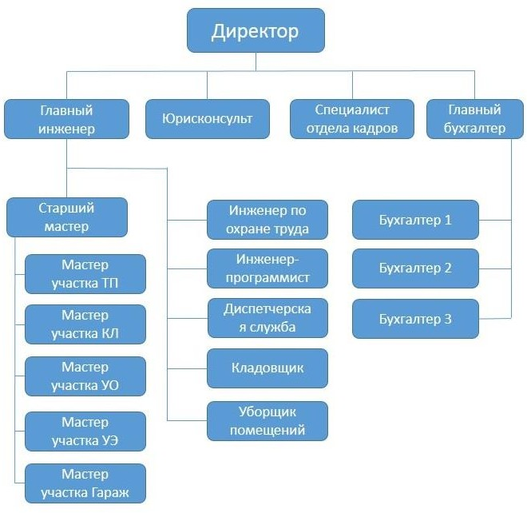
Рисунок 1 – Организационная структура ООО Венткомплекс
На рисунке 2 представлена организационная схема энергетической службы ООО Венткомплекс.
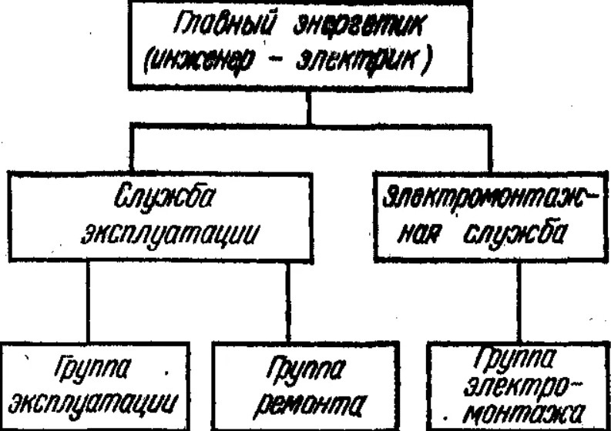
Рисунок 2 – Организационная структура энергетической службы ООО Венткомплекс.
Основными задачами энергетической службы являются:
-содержание энергетики, электротехники и электромеханики
Оборудование и сети в идеальном состоянии и техническая эксплуатация этого оборудования в соответствии с правилами и технической документацией;
-своевременное и качественное профилактическое обслуживание
- модернизация и реконструкция энергетических объектов;

- Обучение персонала электромонтеров и проверка знаний правил эксплуатации, мер безопасности, официальных инструкций и инструкций по эксплуатации; обеспечение эффективности и надежности электрооборудования и объектов электростанции, а также безопасности их технического обслуживания;
- предотвращать использование технологий и методов работы, оказывающих негативное воздействие на окружающую среду;
-Выявление и анализ неисправностей в работе электрооборудования, аварий и мер по устранению причин их возникновения;
-разработка официальных инструкций и производственных инструкций для электротехнических работников;
- соответствие требованиям государственных энергетических инспекций;
- соблюдение режимов работы предприятия, установленных для этого системой электроснабжения;
- оперативное управление транспортом в энергетической отрасли, координируемое с региональной энергетической системой.
Организационная структура предприятия
Основное структурное подразделение, занимающееся эксплуатацией городских и сельских электрических сетей, — предприятие электрических сетей, называемое в настоящее время просто электрическими сетями, как филиал соответствующего республиканского унитарного предприятия. Оно организует эксплуатацию сетей в соответствии с Правилами технической эксплуатации электрических станций и сетей [12]. Территориальные границы электросетевого предприятия соответствуют сложившейся схеме электрических сетей и, как правило, охватывают несколько административных районов. В состав предприятий электрических сетей входят районы электрических сетей (РЭС), территориальными границами которых служат границы районов (по административному делению республики). Каждый РЭС объединяет участки (оперативно-эксплуатационные пункты). Персонал РЭС занимается обслуживанием и ремонтом линий электропередачи напряжением 0,38 кВ, 6...20 кВ и ТП
напряжением 6...20/0,38 кВ, находящихся на закрепленной за ним территории.
Охрана труда — система сохранения жизни, здоровья и работоспособности работников в процессе трудовой деятельности, включающая в себя правовые, социальноэкономические, организационные, технические, санитарно-гигиенические, лечебнопрофилактические, реабилитационные и иные мероприятия [3].
Типовая инструкция для работников должна содержать следующие разделы:
- общие требования охраны труда (включая должностные обязанности работника);
- требования охраны труда перед началом работы;
- требования охраны труда во время работы;
- требования охраны труда в аварийных ситуациях;
- требования охраны труда по окончании работы.
При необходимости в инструкцию можно включать дополнительные разделы.
Для вводимых в действие новых производств допускается разработка временных инструкций для работников. Временные инструкции должны обеспечивать безопасное ведение технологических процессов и безопасную эксплуатацию оборудования.
Инструкции для работников всех должностей утверждаются
руководителем предприятия после согласования с соответствующим профсоюзным органом (или иным выборным органом) и службой охраны труда, а в случае необходимости и с другими заинтересованными службами и должностными лицами по усмотрению службы охраны труда. Инструкции могут быть выданы работникам на руки под расписку в личной карточке инструктажа для изучения при первичном инструктаже, либо вывешены на рабочих местах или участках, либо храниться в ином месте, доступном для работников.

Изучение инструкций для работников обеспечивается работодателем. Требования инструкций являются обязательными для работников. Невыполнение этих требований должнорассматриваться как нарушение трудовой дисциплины.
В ходе прохождения производственной практики и ознакомления с системой организации управления охраной труда и охраной окружающей среды в ПС.
По итогам проведенного мной анализа эффективности функционирования в 2023 году системы управления промышленной безопасностью, охраной труда и окружающей среды в ПС на основе изучения документов в этой области и ежегодного доклада, можно сделать вывод, что работа системы управления по обеспечению промышленной безопасности, охраны труда и окружающей среды на предприятие эффективна, деятельность ПС полной мере соответствует положениям Политики в области промышленной безопасностью, охраной трудаи окружающей среды:
- осуществляется достаточный комплекс мер по предупреждению аварийных ситуаций и негативного воздействия на окружающую среду, а также по обеспечению готовности персонала к локализации последствий аварий;
обеспечивается соблюдение требований законодательства, регламентирующих требования промышленной безопасности, охраны труда, производственной санитарии и охраны окружающей среды;
- обеспечивается своевременное реагирование на изменения нормативно-правового регулирования в вопросах обеспечения безопасной эксплуатации опасных производственныхобъектов; безопасных условий труда в производстве;
- персонал допускается к работе только после обязательного обучения и проверкизнаний в области охраны труда, промышленной и пожарной безопасности;
- к руководству опасными работами допускаются инженерно-технические работники, прошедшие в обязательном порядке аттестацию по промышленной безопасности.
- функционирует система мониторинга состояния промышленной безопасности иохраны труда;
- в полной мере осуществляются мероприятия по предупреждению травматизма иаварий на предприятие.
Кроме всего этого в ПС, разработаны и запланированы дополнительные комплексы мероприятий, направленные на предупреждение аварийных ситуаций и негативного воздействия на окружающую среду, и на обеспечение готовности персонала к локализации последствий аварий.
Энергетика является мощным источником загрязнения атмосферного воздуха, дающим более четверти всех выбросов промышленных предприятий, Котельными агрегатами электростанций выбрасываются в атмосферу почти половина всех сернистых соединений, большое количество окислов азота, эоловых и сажистых частиц, содержащих в себе микроэлементы многих тяжелых металлов.
При неудовлетворительной организации сжигания топлив с дымовыми газами ТЭС в атмосферу поступают СО, Сn, Нm, NOX и т. д. Для объективной санитарно-гигиенической оценки состояния той или иной природной среды (в т.ч. атмосферного воздуха) разработаны критерии, основным из которых является предельно допустимая концентрация (ПДК) вредного вещества, научно устанавливаемая для каждого вида в отдельности. Независимо от лимитирующего показателя вредности (токсикологического, общесанитарного) при установлении ПДК вещества исходят из концепции создания наиболееблагоприятных условий для сохранения здоровья населения. Под предельно допустимой концентрацией понимают такую долю вещества, которая при постоянном воздействии на человека не вызывает различных патологий или болезней, а также не нарушает биологического оптимума существования человека. В последние годы ужесточены нормы ПДК, в том числе на окислы серы, азота и углерода.
Современные промышленные предприятия и тепловые электростанции путем

сооружения высоких дымовых труб, позволяющих рассеивать вредные соединения, золу, сажуи пыль на большие пространства, обеспечивают нормы их ПДК в атмосфере. Однако стремительное развитие индустрии приводит к пропорциональному росту массы выбросов вредных веществ. При этом в природной среде могут возникнуть глобальные изменения, которые в перспективе могут нанести вред настоящим и будущим поколениям. Поэтому в настоящее время в целях совершенствования санитарно-гигиенических норм ПДК пред-ложена система ограничений выбросов абсолютных количеств вредных веществ в окружающую среду, получившая название норм предельно допустимых выбросов (ПДВ). Такая система нормирует для всех промышленных предприятий, включая электрические станции, обязательные предельные значения количеств выбрасываемых загрязнений. Причем количество выбросов отдельных источников (ПДВ) в районе их расположения не должно превышать ПДК. В соответствии с современными техническими возможностями улучшения экологичности источников определяют количество временно согласованных выбросов (ВСВ). Одновременно рассчитывают и величину ПДВ, которая должна быть достигнута на конечном этапе в соответствии с нормативами. ПДВ – это норма предельного загрязнения атмосферы выбросами данного предприятия, позволяющая более четко определить ответственность каждого объекта выброса за чистоту атмосферного воздуха данного населенного пункта или региона, более обоснованно планировать природоохранные мероприятия, организовать
-рациональные системы контроля и учета поступающих в атмосферу вредных веществ от всехисточников.
В связи с возросшими требованиями соблюдения экологических норм в энергетическом производстве ПС в своей деятельности уделяет большое внимание реализации экологических программ.
Целью экологической политики предприятия является повышение уровня экологической безопасности региона присутствия предприятия за счет обеспечения надежного и безопасного производства, транспорта и распределения тепловой и электрической энергии, комплексного подхода к использованию природных энергетическихресурсов.
Основными задачами ПС в сфере экологической политики являются:
- минимизация негативного воздействия ТЭС на окружающую среду;
- соблюдение природоохранного законодательства;
- выполнение природоохранных мероприятий, обусловленных требованиями актов- предписаний контролирующих органов.
Во всех производственных подразделениях ПС организован постоянный лабораторный контроль за выбросами загрязняющих веществ, образующихся в процессе производственной деятельности, а также за качеством атмосферного воздуха в районе расположения объекта. Кроме того, предприятие ведет разработку внутренней природоохранной документации, обеспечивает утилизацию промышленных отходов.
Особое внимание уделяется утилизации промышленных отходов. Производственные отходы (люминесцентные лампы, аккумуляторы, отработанные масла, покрышки и т.д.) складируются в специально оборудованных местах, а затем передаются в организации, занимающиеся их обезвреживанием и утилизацией.
Для снижения воздействия производственными подразделениями ПС на окружающую среду разработаны «Планы выполнения мероприятий по обеспечению требований законодательных актов и нормативных актов по охране окружающей среды», основными мероприятиями которых являются:
- технологическое перевооружение и постепенный вывод из эксплуатации устаревшего оборудования, внедрение современных существующих технологий при производстве и отпуске тепловой и электрической энергии;
- проведение мониторинга воздействия ПС на окружающую среду;
- проведение ремонтов природоохранных объектов и оборудования для

обеспечения соблюдения предприятием природоохранного законодательства;
- рациональное использование водных ресурсов тепловыми электростанциями;
- получение и продление разрешений на природопользование.
Во время прохождения производственной практики были изучены должностные инструкции инженера и специалиста по охране труда и техники безопасности. В качестве примера ниже приводится должностная инструкция инженера по охране труда и техники безопасности предприятия.
Должностная инструкция инженера по охране труда и технике безопасности
- Общие положения
  - Инженер по охране труда и технике безопасности относится к категории специалистов.
  - На должность:
    - инженера по охране труда и безопасности назначается лицо, имеющее высшее профессиональное (техническое) образование без предъявления требований к стажу работы или среднее профессиональное (техническое) образование и стаж работы в должности техника I категории не менее 3 лет либо других должностях, замещаемых специалистами со средним профессиональным (техническим) образованием, не менее 5 лет;
инженера по охране труда и безопасности II категории — лицо, имеющее высшее профессиональное (техническое) образование и стаж работы в должности инженера по охране труда или других инженерно-технических должностях, замещаемых специалистами с высшимпрофессиональным образованием, не менее 3 лет;
    - инженера по охране труда и безопасности I категории — лицо, имеющее высшее профессиональное (техническое) образование и стаж работы в должности инженера по охранетруда II категории не менее 3 лет.
  - Назначение на должность инженера по охране труда и освобождение от нее производится приказом директора предприятия по представлению начальника отдела охраны труда.
  - Инженер по охране труда должен знать:
Законодательные и нормативные правовые акты, методические материалы по вопросам охраны труда.
Основные технологические процессы производства продукции предприятия. Методы изучения условий труда на рабочих местах.
Организацию работы по охране труда. Систему стандартов безопасности труда.
Психофизиологические требования к работникам, исходя из категории тяжести работ, ограничения применения труда женщин, подростков и других работников, переведенных на легкий труд.
Особенности эксплуатации оборудования, применяемого на предприятии.
Правила и средства контроля соответствия технического состояния оборудования требованиям безопасного ведения работ.
Передовой отечественный и зарубежный опыт по охране труда. Методы и формы пропаганды и информации по охране труда.
Порядок и сроки составления отчетности о выполнении мероприятий по охране труда.
Основы экономики, организации труда и управления. Основы трудового законодательства.
Правила внутреннего трудового распорядка.
  - Инженер по охране труда подчиняется непосредственно начальнику отдела охраны труда.
  - На время отсутствия инженера по охране труда (болезнь, отпуск, командировка, пр.) его обязанности исполняет лицо, назначенное приказом директора

предприятия. Данное лицо приобретает соответствующие права и несет ответственность за качественное и своевременное исполнение возложенных на него обязанностей.
- Должностные обязанности
Инженер по охране труда:
  - Осуществляет контроль над соблюдением на предприятии и в его подразделениях законодательных и иных нормативных правовых актов по охране труда, за предоставлением работникам установленных льгот и компенсаций по условиям труда.
  - Изучает условия труда на рабочих местах, подготавливает и вносит предложения о разработке и внедрении более совершенных конструкций оградительной техники, предохранительных и блокировочных устройств, других средств защиты от воздействия опасных и вредных производственных факторов.
  - Участвует:
В проведении проверок, обследований технического состояния зданий, сооружений, оборудования, машин и механизмов, эффективности работы вентиляционных систем, состояния санитарно-технических устройств, санитарно-бытовых помещений, средств коллективной и индивидуальной защиты работников.
В определении их соответствия требованиям нормативных правовых актов по охране труда и при выявлении нарушений, которые создают угрозу жизни и здоровью работников или могут привести к аварии, принимает меры по прекращению эксплуатации машин, оборудования и производства работ в цехах, на участках, на рабочих местах.
  - Совместно с другими подразделениями предприятия проводит работу по аттестации и сертификации рабочих мест и производственного оборудования на соответствие требованиям охраны труда.
  - Участвует в разработке мероприятий по предупреждению профессиональных заболеваний и несчастных случаев на производстве, по улучшению условий труда и доведению их до требований нормативных правовых актов по охране труда, а также оказывает организационную помощь по выполнению разработанных мероприятий.
При разработке и пересмотре инструкций по охране труда, стандартов предприятия системы стандартов безопасности труда.
По организации инструктажа, обучения и проверки знаний работников по охранетруда.
  - Проводит вводные инструктажи по охране труда со всеми вновь принимаемыми на работу, командированными, учащимися и студентами, прибывшими на производственное обучения или практику.
  - Участвует в составлении раздела «Охрана труда» коллективного договора, в расследовании случае производственного травматизма, профессиональных и производственно-обусловленных заболеваний, изучает их причины, анализируетэффективность проводимых мероприятий по их предупреждению.
  - Осуществляет контроль над организацией хранения, выдачи, стирки химической чистки, сушки, обеспыливания, обезжиривания и ремонт специальной одежды, специальной обуви и других средств индивидуальной защиты, состоянием предохранительных приспособлений и защитных устройств, а также правильным расходованием в подразделения предприятия средств, выделенных на выполнение мероприятий по охране труда.
  - Составляет отчетность по охране труда по установленным формам и в соответствующие сроки.
  - Выполняет отдельные служебные поручения своего непосредственного руководителя.
При прохождении преддипломной практики изучили способы выбора релейной защиты и методы расчета токов короткого замыкания.

Расчет токов короткого замыкания (КЗ) необходим для проверки выбранного электрооборудования, коммутационных аппаратов, выбора уставок релейной защиты.
Для выбора и проверки электрооборудования по условиям КЗ необходимо рассчитать:
- начальное значение периодической составляющей тока КЗ;
- апериодическую составляющую тока КЗ;
- ударный ток КЗ.
При расчетах токов КЗ необходимо учитывать:
- индуктивные сопротивления всех элементов короткозамкнутой цепи;
- активные сопротивления элементов КЗ цепи;
- активные сопротивления различных контактов и контактных соединений;
- активное сопротивление электрической дуги в месте КЗ (при учете сопротивления дуги получается минимальное значение тока КЗ).
Расчёт токов короткого замыкания в сетях переменного тока напряжением до 1 кВ выполняется в именованных единицах ( но бывают метод относительных единиц), при этом учитываются как активные, так и индуктивные сопротивления. При расчётах используются параметры предварительно выбранных автоматических выключателей.
Для уменьшения размеров повреждения и предотвращения развития аварии при протекании токов КЗ в элементах электроснабжения, устанавливают совокупность автоматических устройств, называемых релейной защитой и обеспечивающих с заданной степенью быстродействия отключение поврежденного элемента или сети.
Основные требования, предъявляемые к релейной защите, следующие: надежное отключение всех видов повреждений, чувствительность защиты, избирательность (селективность) действия – отключение только поврежденных участков, простота схем, быстродействие, наличие сигнализации о повреждениях.
Изучили методы расчета электрических нагрузок узлов электрических сетей. Основные методы расчет электрических нагрузок:
-По номинальной мощности и коэффициенту использования
-По номинальной мощности и коэффициенту спроса
-По средней мощности и расчетному коэффициенту
-По средней мощности и отклонению расчетной нагрузки от средней
-По средней мощности и коэффициенту формы графика нагрузки
Но основной метод до 1 кВ используется методом расчетного коэффициента и кратко опишем метод:
Расчётная мощность в узле сети определяется по следующим формулам, кВт:
Pр = кр ⋅∑ки ⋅ Рн ,
Qр = (1÷1,1) ⋅∑ки ⋅ Рн ⋅tgϕ
где Рн – суммарная номинальная мощность приёмников присоединенных к данному

узлу,
∑ки – коэффициент использования электроприёмника;
кр – расчётный коэффициент, принимается по [3]табл.3.1.;
(1÷1,1) – коэффициент принимаемый равным 1 при числе приёмников n>10 и 1,1

при n≤10;
tgφ – коэффициент мощности.
Расчёт ведется в табличной форме. Все приёмники группируются по расчётным узлам по технологическому или территориальнму признакам.
Далее расчёт производится отдельно для каждого узла в следующей последовательности:
- По каждому узлу электроприёмники группируют по отдельным категориям с одинаковыми Рном, cosφ, ки;
- По справочным данным выписываются ки и cosφ;
- Суммируется количество электроприемников и Рном ;

- Определяются промежуточные расчетные величины по каждой строке и по узлу
в целом: ки ⋅ Pном ; Σки ⋅ Pном ; ки ⋅ Pном ⋅ tgϕ ; Σки ⋅ Pном ⋅ tgϕ .
- Определяется средневзвешенное значение коэффициента использования ки:
к = Σки ⋅ Рном
и
ΣРном
- Определяется эффективное число электроприемников, шт:
(ΣР )²
nэ = ном
ΣР
2
ном
- Определение расчётного коэффициента – в зависимости от nэ и ки определяется по [10] таблица3.1.
- Определение расчётных нагрузок по формулам (1),(2).
- Проверка: если сумма мощностей трёх наиболее мощных электроприёмников превышает расчётную нагрузку, то расчётная нагрузка принимается равной этой сумме с учётос коэффициента загрузки.
3
Р = ∑ к ⋅ Р^{max}
р з номi i=1
3
Q = ∑ к ⋅ Р^{max} ⋅ tgϕ
р з номi i=1
Полная мощность, кВА,
Sр = ,
P ² + Q ²
p
p
Расчётный ток для силового пункта в целом, А.
Sp
Ip = ,
3 ⋅ Uн
Данный метод расчета электрических нагрузок позволяет промоделировать дальнейшие нагрузки и при строительстве дополнительных производственных линий сам метод менять не нужно.
Также при прохождении практики изучили силовые трансформаторы, коммутационную аппаратуру, измерительные трансформаторы тока и напряжения.
Измерительный трансформа́тор то́ка — трансформатор, предназначенный для преобразования тока до значения, удобного для измерения. Первичная обмотка трансформатора тока включается последовательно в цепь с измеряемым переменным током, а во вторичную включаются измерительные приборы. Ток, протекающий по вторичной обмотке трансформатора тока, пропорционален току, протекающему в его первичной обмотке.
Трансформаторы тока широко используются для измерения электрического тока и в устройствах релейной защиты электроэнергетических систем, в связи с чем на них накладываются высокие требования по точности. Трансформаторы тока обеспечивают безопасность измерений, изолируя измерительные цепи от первичной цепи с высоким напряжением, часто составляющим сотни киловольт.
К трансформаторам тока предъявляются высокие требования по точности. Как правило, трансформатор тока выполняют с двумя и более группами вторичных обмоток: одна используется для подключения устройств защиты, другая, более точная — для подключения средств учёта и измерения (например, электрических счётчиков).
Трансформаторы тока. применяют в установках переменного тока для обеспечения питания последовательно включенных в цепь катушек измерительных приборов и реле защиты. Вторичные обмотки трансформаторов тока понижают ток первичной цепи до значений, которые можно непосредственно измерять с помощью приборов, имеющих обычную изоляцию

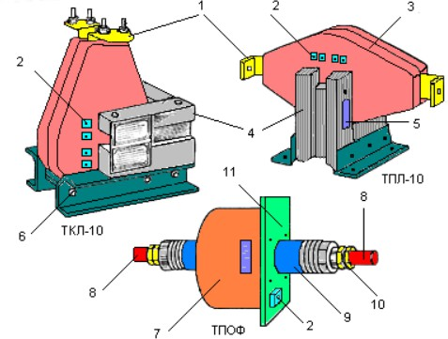
Трансформаторы тока подразделяют на пять классов точности (от 0,2 до 10). Трансформаторы тока класса точности 0,2 применяют только для лабораторных из-мерений, класса 0,5 - для присоединения электросчетчиков, классов 1 и 3- для щитовых измерительных приборов, классов 0,5; 1; 3 и 10- для приборов релейной защиты. Класс точности характеризует погрешность трансформаторов тока при номинальных токах. Трансформаторы тока изготовляют на номинальные первичные токи от 5 до 10 000 А и вторичные -1 и 5 А.
Рисунок 3 - Устройство трансформаторов тока типа ТПЛ-10, ТКЛ-10, ТПОФ показано на рисунке:
- выводы первичной обмотки
- выводы вторичной обмотки
- литая изоляция корпуса ТТ 4-сердечник магнитопровода
- табличка паспорта ТТ
- болт заземления
- фарфоровый кожух
- токопроводящий стержень 9-фарфоровая втулка
10-гайка для присоединения шин
Устройство и схема включения трансформатора напряжения показаны на рисунок 4, а и б.
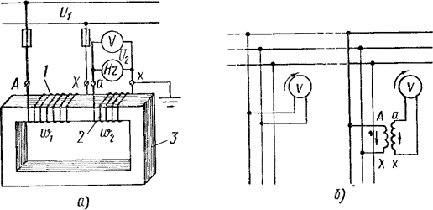
Рисунок 4 - Трансформатор напряжения: а — устройство, б — включение вольтметра непосредственно и через трансформатор напряжения

Соотношение между первичным и вторичным напряжениями определяется формулой
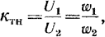
где U1 — первичное напряжение; U2 — вторичное напряжение; w1 — число витков первичной обмотки; w2 — число витков вторичной обмотки.
В зависимости от устройства и режима работы преобразователь напряжения напоминает силовой трансформатор, но отличается тем, что обычно работает в режиме холостого хода и потребляет ток, который обычно не превышает нескольких сотен вольт-ампер. Это значительно меньше максимальной мощности, которую преобразователь напряжения может выдавать в условиях нагрева.
Трансформаторы напряжения характеризуются следующими номинальными параметрами: первичное напряжение, вторичное напряжение, коэффициент преобразования, класс точности, номинальная мощность и максимальная мощность. Первичные напряжения соответствуют шкале номинальных напряжений электроустановок: 220, 380, 660, 3000, 6000, 10 000, 20 000, 35 000, 110 000, 150 000, 220
000, 330 000, 500 000 как 750 000 В, так и вторичное напряжение: 100 В - для трех-фазные трансформаторы и однофазные трансформаторы, переключаемые в виде треугольника; 100/1,732 - для однофазных трансформаторов, которые переключаются в виде звезды; и 100/1,732 - когда обмотки соединяются, образуя разомкнутый треугольник. Номинальный коэффициент преобразования - это отношение номинального напряжения первичной обмотки к номинальному напряжению вторичной обмотки. Номинальный класс точности определяется погрешностями в коэффициенте преобразования и в угле (угловая погрешность). Трансформаторы напряжения имеют четыре класса точности: 0,2; 0,5; 1 и 3.
Номинальная мощность преобразователя напряжения - это мощность, при которой погрешность не превышает допустимого значения для данного трансформатора, а максимальная мощность определяется условиями нагрева. Трансформаторы напряжения делятся на три основные группы: сухие (однофазные и трехфазные), масляные (однофазные и трехфазные) и каскадные. Обозначение преобразователя напряжения состоит из двух частей: буквенно-цифровой. Буквенная часть содержит буквы следующего значения: H - преобразователь напряжения, O - однофазный, T - трехфазный, C - сухой (без трансформаторного масла в качестве изоляции, когда в сухом трансформаторе используется литая изоляция, в буквенную часть названия вставляется буква L), K—каскад (без трансформаторного масла в качестве изоляции, когда в сухом трансформаторе используется литая изоляция (С), если буква стоит на втором месте), К - с балансировочной обмоткой (если буква стоит на четвертом), F - в фарфоровом корпусе и - с пятиугольным сердечником. Цифровая часть показывает напряжение первичной обмотки.
Рассмотрели на предприятии ООО «ПК Венткомплекс» масляный выключатель: Малообъемный масляный подвесной выключатель ВМП-10 показан на рисунке 5,
а. На лицевой стороне стальной рамы 1 установлены фарфоровые изоляторы 5, на которых подвешены полюса 6 выключателя. Главный вал 4 связан с подвижными контактами через тяги 3, выполненные из влагостойкого изоляционного материала, и рычаг 9. Внутри рамы размещена отключающая пружина 2. Полюс выключателя (рисунок 4, б) с выводами 18 и 22 состоит из прочного влагостойкого изоляционного цилиндра 21, на концах которого имеются металлические фланцы 11 и 20.

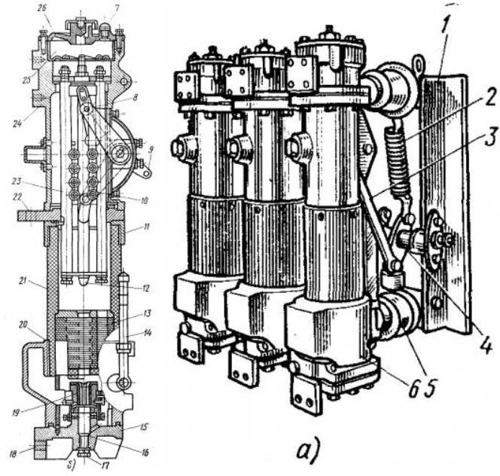
Рисунок 5 – Масляный выключатель ВМП-10: а — общий вид, б — полюс На верхнем фланце 11 укреплен корпус 24 из алюминиевого сплава с расположенными внутри него выпрямляющим механизмом 8, стержневым контактом 12, роликовым токосъемом 10 в направляющих 23 и маслоотделителем 25. Корпус закрывается крышкой 26, в которую ввинчена пробка 7 маслоналивного отверстия. Нижний фланец 20 закрывается крышкой 15, на которой расположен розеточный контакт 19. В крышку ввинчена пробка 17 маслосливного отверстия 16. Внутри цилиндра над розеточным контактом установлена дугогасительная камера 13 поперечного дутья. Цилиндр снабжен указателем уровня масла 14.
Дугогасительная камера состоит из пакета изоляционных пластин, стянутых изоляционными шпильками. В нижней части камеры расположены один над другим поперечные дутьевые каналы, а в верхней — масляные «карманы». Поперечные дутьевые каналы имеют раздельные выходы, направленные кверху. Дуга при больших значениях отключаемого тока гасится дутьем в поперечных каналах, а при малых (если не будет погашена в каналах) — с помощью дутья в масляных карманах.
Так как тема ВКР «Проектирование освещения», то профильной работой на ООО
«ПКВенткомплекс» занялись заменять старые дросселя для люминесцентных светильников на новые пусковые.
Данные светильники экономичны, долговечны, но пока еще достаточно дорогие.
Рисунок 6

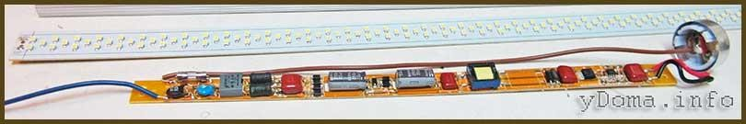
Промышленностью освоен выпуск альтернативных LED ламп, по габаритным размерам, внешнему виду и яркости свечения, полностью соответствующих люминесцентным лампам. В качестве источника света в них используются светодиоды. Срок службы светодиодных аналогов в десятки раз больше и не требуется их утилизация. Благодаря наличию светодиодных аналогов люминесцентных ламп появилась возможность сэкономить – не покупая светильники нового поколения заменить своими руками в устаревших светильниках только люминесцентные лампы светодиодными, оставив прежнюю арматуру.
Рисунок 7
Светодиодная лампа трубка представляет собой прозрачную пластмассовую трубку, в которой установлена планка из гетинакса с распаянными на ней светодиодами и драйвер. Поэтому для светодиодной лампы трубки не требуется устанавливать внешний драйвер. Она подключается непосредственно к электрической сети 220 В.
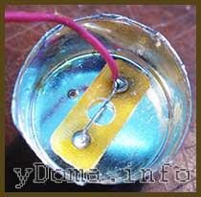
Рисунок 8
На светодиодных лампах трубках, как и на люминесцентных трубках, установлен цоколь G13. С внутренней стороны светодиодной лампы трубки штыри соединены между собой отрезком медной проволоки, поэтому питающее напряжение можно подавать на любой из штырей. LED лампа трубка полностью адаптирована для замены в светильниках люминесцентных ламп без механической доработки их конструкции. Достаточно только провести небольшую работу по изменению разводки проводов – удалить лишние.
LED трубки выпускаются длиной 600 мм и 1500 мм, мощностью от 9 до 25 Вт, холодного и теплого света и экономят не менее 65% электроэнергии, по сравнению с люминесцентными лампами. Например, светодиодная лампа трубка мощностью 18 Вт подойдет для замены люминесцентной лампы мощностью 36 Вт. Так что есть возможность подобрать LED трубку для замены при переделке любого светильника. При этом если модернизируемый светильник недостаточно освещал помещение, то заодно можно увеличить яркость его свечения, установив светодиодные трубки большей мощности, или установить большее количество LED ламп.
Прежде, чем приступить к модернизации светильника необходимо его отсоединить от электропроводки. Чтобы не попасть под опасное напряжение фазы, нужно выключить выключателем подачу напряжения и проверить с помощью индикатора, что на клеммной колодке, с помощью которой обычно подобные светильники подключаются к электросети, отсутствует фаза. Хотя выключатель и должен быть установлен на размыкание фазного провода, но на практике это не всегда электрики соблюдают. Если фаза на клеммной колодке есть, то нужно найти автоматический выключатель, через который подается напряжение на светильники и временно отключить его.

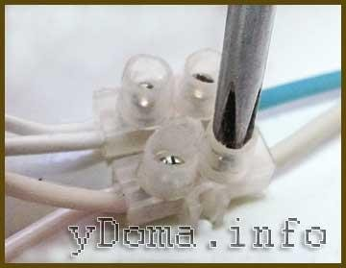
Рисунок 9
На следующем шаге необходимо провода подводящей электропроводки отсоединить от клеммной колодки и оголенные концы заизолировать изоляционной лентой.
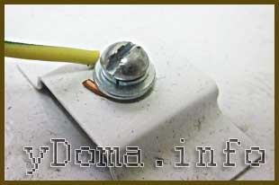
Рисунок 10
Обычно кроме нулевого N и фазного провода L к корпусу светильника подключен еще и заземляющий провод PL желто- зеленого цвета. Как правило, он прижат винтом к оголенному от краски месту корпуса светильника с помощью винта, как на фотографии. Этот провод, тоже нужно отпустив винт, освободить. Заземляющий провод PL изолировать не нужно.
Электрическая схема подключения линейной светодиодной лампы-трубки.
Подача питающего напряжения на каждый из двух патронов при подключении к нему люминесцентной линейной лампы осуществляется двумя проводами по следующей электрической схеме.
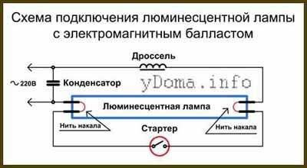
Рисунок 11
Это связано с тем, что для поджога паров ртути при небольшом напряжении в люминесцентной лампе необходимо создать на двух ее концах облака из электронов с помощью раскаленных нитей накала.
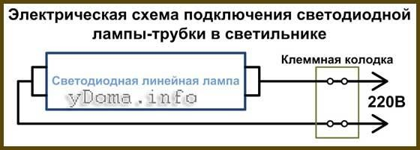

Рисунок 12
LED светодиодная линейная лампа работает на другом принципе и чтобы она начала светиться, достаточно подать непосредственно на противоположные штыри цоколя питающее напряжение переменного тока 220 В, как на приведенной выше электрической схеме. Поэтому к каждому из патронов необходимо подключить только по одному проводу. Какой из патронов будет подключен к фазному проводу, а какой к нулевому значения не имеет.
Светильник снят, и можно приступать к его переделке. В первую очередь необходимо снять из светильника люминесцентные лампы. Для этого нужно обхватить люминесцентную лампу двумя руками у цоколей и повернуть в любую сторону на 90°. После этого лампа легко извлечется из патронов. Прежде, чем снимать светильник с потолка полезно отметить маркером еще рабочие лампы, вполне возможно они еще какое-то время послужат в других светильниках. Удаление ламп нужно производить осторожно, чтобы их не разбить, так как внутри их колбы содержатся опасные для здоровья человека пары ртути.
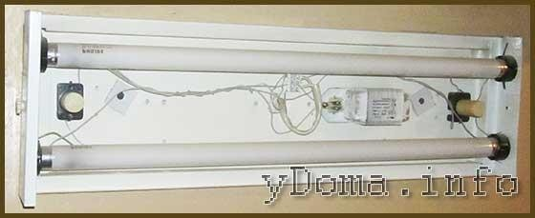
Рисунок 13
Далее от стартеров (представляет собой по внешнему виду цилиндр в колодке) и дросселя (похож на трансформатор) отсоединяются электрические провода. Дроссель и стартеры с колодками удаляются, они больше уже не понадобятся.

Рисунок 14
Патроны старого типа для стартеров крепятся к арматуре светильника с помощью винтов или узких металлических полосок. Современные патроны стартеров крепятся с помощью защелок. Для того чтобы снять такой патрон не повредив крепление нужно пинцетом сжать цилиндры защелок и они легко выйдут из отверстий корпуса светильника. В противном случае патрон можно снять поддев его отверткой.
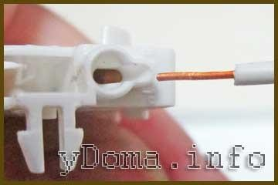
Рисунок 15

В старых патронах токоподводящие проводники крепятся с помощью винтов. В современных патронах использован безвинтовой способ крепления проводов. Для того чтобы отсоединить провод не повредив патрон, нужно вращать провод по часовой стрелке и обратно на 90° одновременно вытягивая с небольшим усилием. Если патрон не нужен, то провода можно откусить кусачками. Кстати, таким способом отсоединяются провода и от других установочных изделий с безвинтовым способом крепления, таких как выключатели, розетки и электрические патроны люстр и светильников.
Патроны для цоколей G13 в люминесцентных лампах-трубках встречаются трех видов. Они отличаются друг от друга способом крепления к корпусу светильника и способом присоединения к патрону токоподводящих проводов.
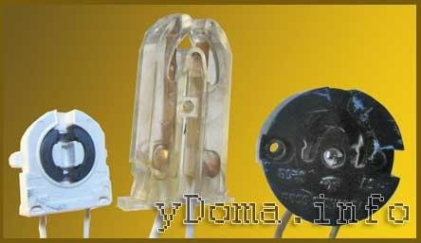
Рисунок 16
Маркировка патрона или цоколя лампы обозначает: G – штыревая система подключения лампы, 13 – расстояние между штырями, выраженное в миллиметрах.
Так как для работы светодиодной трубки достаточно к каждому патрону подвести только один провод, то можно обойтись без демонтажа патрона, только присоединив по одному, идущему от патрона проводу к клеммной колодке. Один из проводов, выходящих из патрона обычно короткий, так как был подключен к ранее установленному стартеру. Этот провод можно укоротить и заизолировать. Если светильник рассчитан на установку нескольких ламп, то от всех патронов, установленных рядом, провода подключаются к одной клемме клеммой колодки. Провода, идущие от противоположного ряда патронов, подсоединяются к оставшейся свободной клемме клеммной колодки.
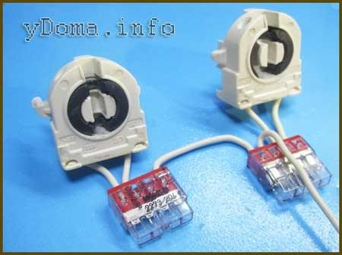
Рисунок 17
При замене люминесцентных ламп в светильнике на LED лампы, для того, чтобы монтаж выглядел аккуратно, можно воспользоваться клеммной колодкой типа Ваго. Не придется заниматься изоляцией проводов и повысится надежность подключения патронов, так как буду подключены оба его контакта.
На фотографии монтаж патронов выполнен с помощью двух колодок Ваго на четыре позиции каждая. Такие оказались под рукой. В данном случае целесообразнее было применить только одну колодку Ваго на пять установочных мест для проводов.

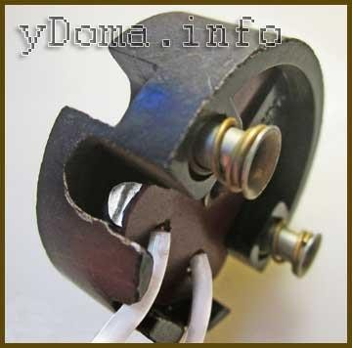
Если под рукой нет клеммных колодок Ваго, а хочется монтаж при переделке светильника сделать на высоком профессиональном уровне, то необходимо будет выполнить демонтаж патронов.
Рисунок 18
Патрон советского образца, изображенный на фотографии, крепится к корпусу светильника с помощью винтов или узкой полоски из тонкого металла. Провода в них заводятся в отверстия на тыльной стороне и закрепляются с помощью винтов, как в клеммной колодке. В крепежные отверстия патронов, установленных с одной из сторон, вставлены подпружиненные втулки. Это обеспечивает прижим лампы между патронами и позволяет исключить влияние отклонения геометрических размеров арматуры светильника.
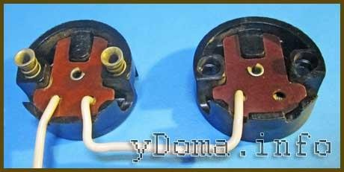
Рисунок 19
Как соединить между собой патроны советских времен видно на фотографии. Если патронов в светильнике больше двух, то от свободной клеммы патрона бросается еще одна перемычка. Такая схема монтажа имеет недостаток, если вынуть лампу из патрона, к которому подводится питающее напряжение, то все остальные лампы погаснут. Это связано с тем, что на соседние патроны напряжение передается через перемычку между штырями, сделанную внутри самой лампы.
После зажатия провода винтом обязательно за него нужно подергать, провод может попасть мимо клеммы, и поэтому остается не зажатым.
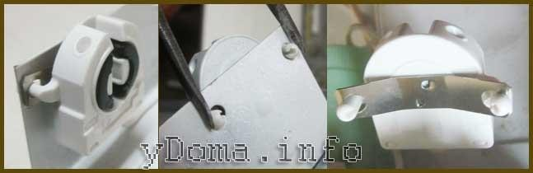
Рисунок 20
Современные патроны G13 для линейных ламп крепятся на арматуре светильников с помощью защелок. Для демонтажа патрона достаточно сжать защелки в направлении

друг к другу с помощью пинцета и патрон легко выйдет из установочных отверстий. На одной из сторон светильника тоже установлены металлические пружины, только плоские.
При демонтаже и установке патронов нужно быть очень аккуратным и не прилагать большого усилия, чем необходимо, так как пластиковые крепежные защелки легко могут отломаться.
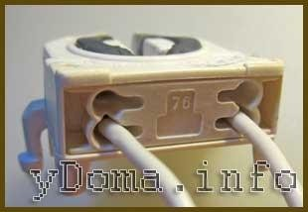
Рисунок 21
Присоединение проводов к современным патронам G13 для линейных ламп сделано безвинтовым быстрозажимным. Достаточно снять изоляцию с проводника на длину около 10 мм и с усилием вставить в одно из нужных отверстий, которые находятся на нижней плоскости патрона. Зажимные контакты в рядом расположенных отверстиях внутри соединены между собой и с контактом, который передает питающее напряжение на один из штырей лампы.
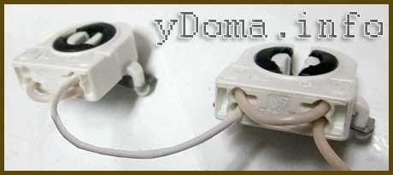
Рисунок 22
Поэтому чтобы подключить все патроны к питающему проводу нужно соединить их между собой перемычками, как монтажной схеме, показанной на фотографии. Длина перемычки между патронами выбирается исходя из расстояния, на котором установлены друг от друга патроны в корпусе светильника.
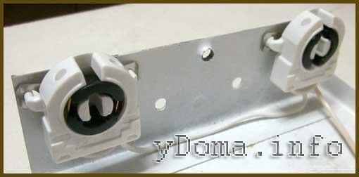
Рисунок 23
Поле монтажа проводов останется только установить патроны на прежние места в светильник и подключить отходящий от них провод к клеммной колодке подачи питающего напряжения. Такая же операция производится и с патронами, расположенными на противоположной стороне светильника.

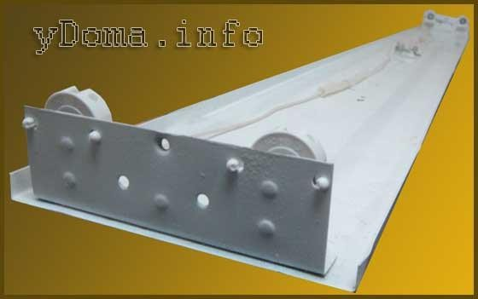
Рисунок 24
Переделка светильника закончена и осталось его только закрепить на место, подключить к клеммой колодке питающее напряжение и вставить светодиодные лампы-трубки. При неспешной работе на модернизацию светильника для возможности замены люминесцентных линейных ламп светодиодными ушло не более часа.
Объем работы и чертеж освещения цеха представим на рисунке 25.
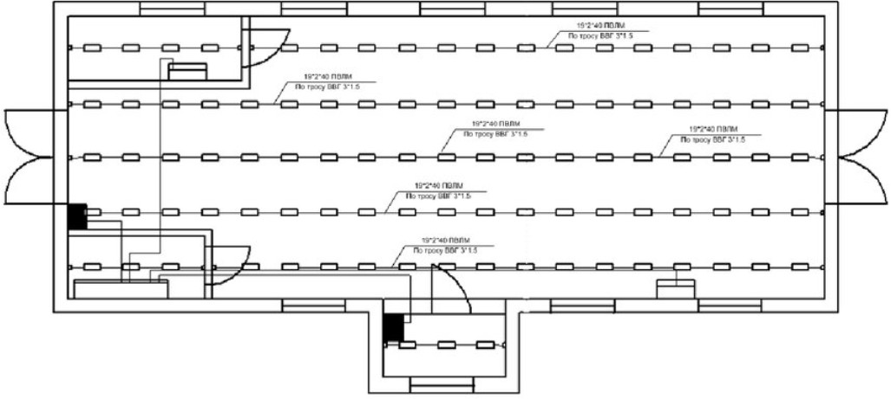
Рисунок 25 – чертеж освещения
Данная производственная практика является хорошим практическим опытом. За время пройденной практики я познакомился с новыми интересными фактами. Закрепил свои теоретические знания, лучше ознакомился с профессией.
« » 2022г. | Подпись ФИО обучающегося

Заключение руководителя от организации
Во время прохождения практики студент выполнил указанные в индивидуальном задании виды работ в соответствии с графиком в полном частичном объеме без замечаний со стороны руководителя.
Стремление к знаниям (интерес): в процессе работы практикант стремилась показать себя как обученный и квалифицированный специалист.
Инициативность, активность: отличается способностью анализировать факты, собирать необходимую информацию и на основании этого принимать взвешенные решения.
Творческий подход, оригинальность мышления: во время исполнения должностных обязанностей умеет находить нестандартные подходы к решению задач, стоящих перед подразделением.
Старателен в выполнении распоряжений руководства. Обладает организаторскими способностями, пользуется авторитетом у коллег и сотрудников смежных подразделений. Замечания руководителя практики от Университета: не имел. Защита отчета о прохождении производственной практики (преддипломной) может быть оценена на
«отлично».

Основные результаты выполнения задания напрактику по получению профессиональных умений и опыта профессиональной деятельности

В этом разделе обучающийся описывает результаты анализа (аналитической части работ) и результаты решения задач по каждому из пунктов задания на производственную практику.
Текст в таблице набирается шрифтом Times New Roman, размер 12, оформление – обычное, межстрочный интервал – одинарный, отступ первой строки абзаца – нет.

№п/п | Результаты выполнения задания по практике
1 | Научился создавать и изменять однолинейные схемы предприятия
2 | Научился проводить предупредительно-плановый ремонт трансформатора тока
3 | Овладел правилами установки релейной защиты
4 | Научился демонтажу и монтажу светильников
5 | Изучил структуру схемы предприятия
6 | Изучил теорию расчета токов короткого замыкания
7 | Научился планировать свое время, тем самым выполнял большее количество работ и соответственно приобрел больше навыков.

Заключение руководителя от Института

Руководитель от Института дает оценку работе обучающегося исходя из анализа отчета о прохождении практики, выставляя балл от 0 до 20 (где 20 указывает на полное соответствие критерию, 0 – полное несоответствие) по каждому критерию. В случае выставления балла ниже пяти, руководителю рекомендуется сделать комментарий.
№ п/п | Критерии | Балл (0…20) | Комментарии (при необходимости)
1 | Понимание цели и задач задания на практику. | 20
2 | Полнота и качество индивидуального плана и отчетных материалов. | 20
3 | Владение профессиональной  терминологией при составлении отчета. | 20
4 | Соответствие требованиям  оформления отчетных документов. | 20
5 | Использование источников информации, документов, библиотечного фонда. | 20
 | Суммарный балл: | 100

Особое мнение руководителя от Института (при необходимости):

Обучающийся по итогам производственной (преддипломной) практики заслуживает оценку « ».

« » 202 г.

Руководитель от Института

(подпись) |  | И.О. Фамилия

